   

**《计算机网络实践》**

**学生姓名：_____梅明胜_____222100129_______**

**学生姓名：_____曾汉晖_____222100130_______**

**学生姓名：_____庄宏明_____222100410_______**

**学生姓名：_____魏文铮_____222100436_______**

**学生姓名：_____任思泽_____222100409_______**

**学生姓名：_____蒋亿达___ _222100435_______**

**指导教师：_____程红举______________ _**

**二○二三年 5月 27日**

**【实验项目】****实验六** 交换机的端口安全设置

**【实验内容】**针对交换机的所有端口，配置最大连接数为1，针对PCI主机的接口进行IP+MAC地址绑定。

**【实验目的】**掌握交换机的端口安全功能，控制用户的安全接入。

**【网络拓扑】**

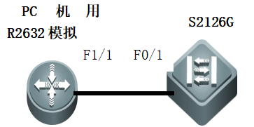

**【实验步骤】**

**步骤1：**建立交换机的管理IP

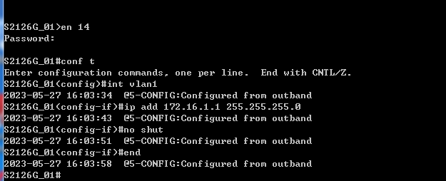

**步骤2：**配置交换机端口的最大连接数限制。

**验证测试：**查看交换机的端口安全配置

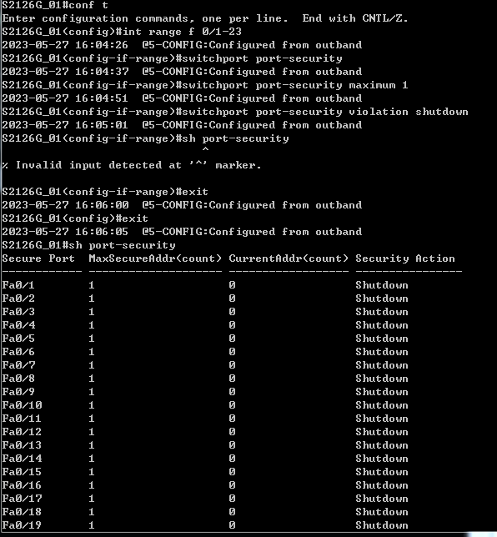

**步骤3：**配置交换机端口的地址绑定。

查看PC机(R2632的F1/1)的MAC地址和建立IP地址信息

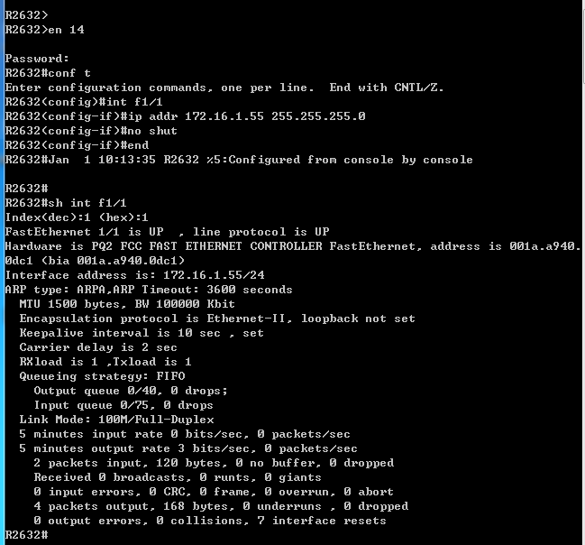

配置交换机端口的地址绑定

**验证测试**：查看地址安全绑定配置。

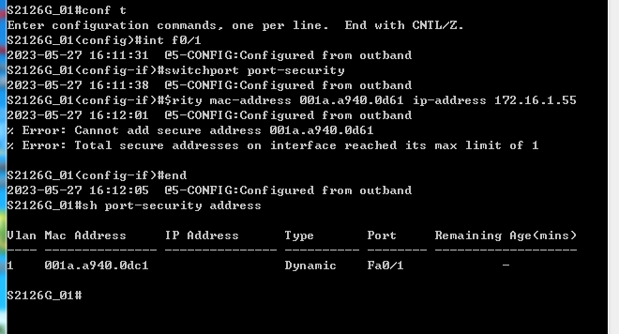

从R2632可ping通交换机S2126G_01

